Источник накачки активных сред на парах галогенидов металлов
на основе высокочастотного заряда накопительного конденсатора
Семенов К.Ю.¹, Тригуб М.В. ²
¹студент, ²старший научный сотрудник, к.т.н
¹Национальный исследовательский Томский политехнический университет, Томск, Россия
^{1,2}Институт оптики атмосферы имени В. Е. Зуева СО РАН, Томск, Россия
¹E–mail: semenovkostya98@gmail.com
²E–mail: trigub@iao.ru

Современные активные среды на парах галогенидов металлов, такие как CuBr или MnCl₂, имеют широкий диапазон частоты вплоть до нескольких сотен килогерц [1]. Наиболее распространенные блоки возбуждения таких лазеров строятся на основе тиратронов, которые эффективно работаю в частотном диапазоне 10 – 20 кГц [2].
Вторая составляющая источника питания лазера – это высоковольтный (повышающий) преобразователь для заряда накопительного конденсатора (рис. 1).

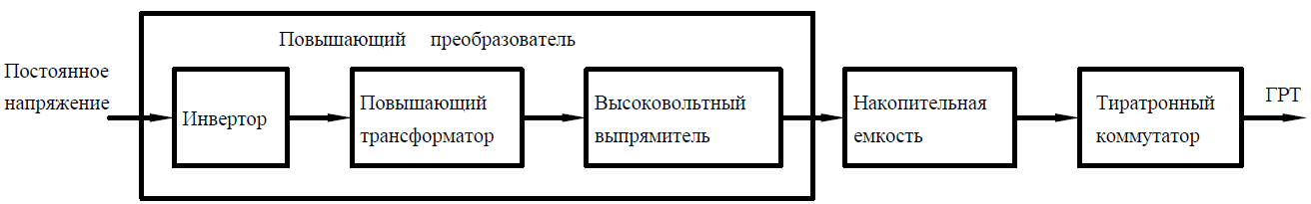
Рис. 3. Структурная схема источника накачки лазера на парах галогенидов металлов.

Такие преобразователи обычно используют импульсный или диодно-резонансный заряд рабочей емкости за один импульс [1, 2], что ограничивает частоту такого преобразователя частотой работы тиратрона. Такой диапазон частот не позволяет создавать компактные источники заряда накопительной емкости ввиду больших массогабаритных параметров реактивных элементов преобразователя. Относительно низкая частота работы также приводит к увеличению потерь, связанных с большими пиковыми значениями токов через повышающий преобразователь источника заряда накопительной емкости. Естественным результатом этого является низкий КПД таких устройств и повышенные требования к мощности силовых полупроводниковых приборов.
Настоящая работа направлена на увеличение КПД источников заряда накопительного конденсатора за счет увеличения его рабочей частоты. Для этого перед коммутацией тиратрона вместо одиночного импульса заряда накопительной емкости [1] реализуется многоступенчатый заряд на высокой частоте – более 100 кГц (рис. 2).

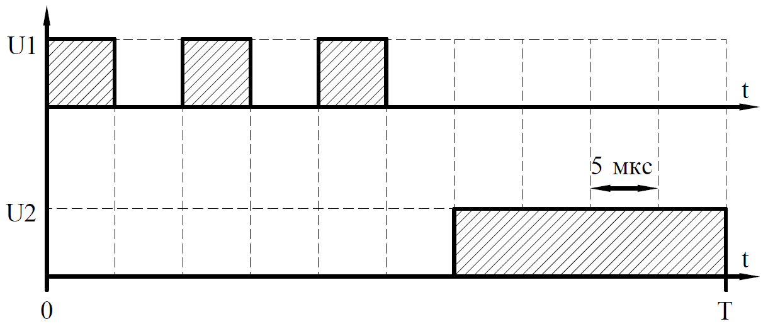
Рис. 2. Схематичное представление импульсов управления: U1 – парой транзисторов в инверторе при частоте заряда 100 кГц; U2 – запуском тиратрона с учетом времени релаксации. Период работы тиратрона – 20 кГц.

Такое решение позволяет значительно сократить массогабаритные параметры повышающего трансформатора. Положительным моментом является и уменьшение паразитных параметров с уменьшением размеров обмоток [3]. Структурная схема в таком случае соответствует схеме низкочастотного (10 – 20 кГц) заряда накопительной емкости (рис. 1).
Особенностью предлагаемого решения является применение высокочастотного инвертора, включающего в себя высоковольтный повышающий трансформатор, способный работать на частотах более 100 кГц. Трансформатор был реализован на тороидальном сердечнике Epcos 102x66x15 N87. Первичная и вторичная обмотка имеют 10 и 200 витков соответственно. Для проверки предлагаемого метода заряда накопительной емкости в программе Micro-Cap была разработана модель источника заряда накопительной емкости (рис. 3).

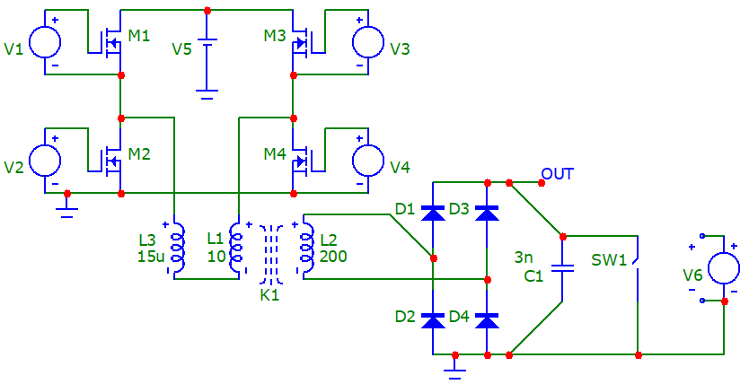
Рис. 3. Схема преобразователя для заряда накопительной емкости в программе Micro-Cap

Компьютерное моделирование разрабатываемого источника заряда емкости продемонстрировало уменьшение потерь в транзисторах инвертора до двух раз по сравнению с низкочастотным зарядом. Однако абсолютные цифры, полученные при моделировании, сильно расходятся с практикой ввиду упрощения и идеализации схемы.
Также следует отметить значительное уменьшение индуктивности рассеяния и омических сопротивлений обмоток в собранном макете повышающего трансформатора, что было получено за счет уменьшения числа витков.

Работа поддержана Российским научным фондом, проект № 19-79-10096.

Литература
- Димаки В. А., Соковиков В. Г., Торгаев С. Н., Тригуб М. В., Троицкий В. О., Шиянов Д. В. Лазеры на парах металлов. // Оптика атмосферы и океана. 2019. Т. 32. № 09. С. 741-752. DOI: 10.15372/AOO20190907.
- Тригуб М. В., Огородников Д. Н., Димаки В. А. Исследование источника накачки лазера на парах металлов с импульсным зарядом рабочей емкости. // Оптика атмосферы и океана. 2014. Т. 27. № 12. С. 1112-1115.
- Ланцов В., Владимиров Е. Мощные высоковольтные источники питания,
часть 1. // Силовая электроника, № 5, 2010

